**Міністерство освіти і науки України**

**Тернопільський національний технічний університет ім. Івана Пулюя**

Факультет інформаційних систем та програмної інжинерії

Кафедра кібербезпеки

**ЗВІТ**

до лабораторної роботи № 1

з дисципліни «Програмування мовою JAVA»

на тему:

**Ознайомлення з компонентами JDK. Перша програма: компіляція і виконання.**

Виконав студент групи СБ-21

Антонов Роман Олександрович

Перевірив:

Луцків Андрій Мирославович

Тернопіль, 2024

**Мета:** Ознайомитись з базовими засобами JAVA

Виконання:

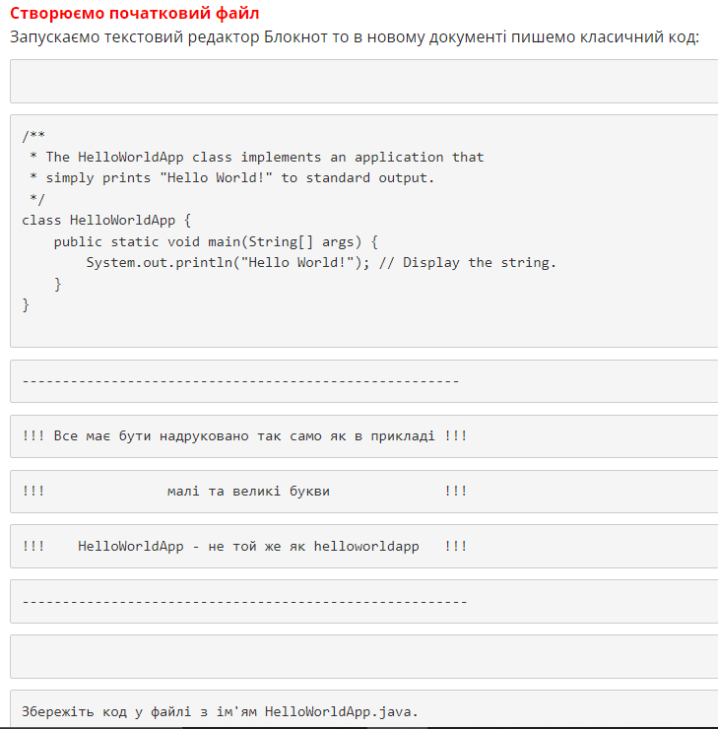

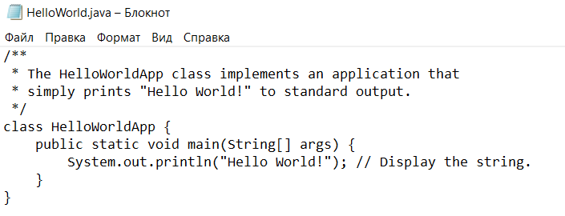

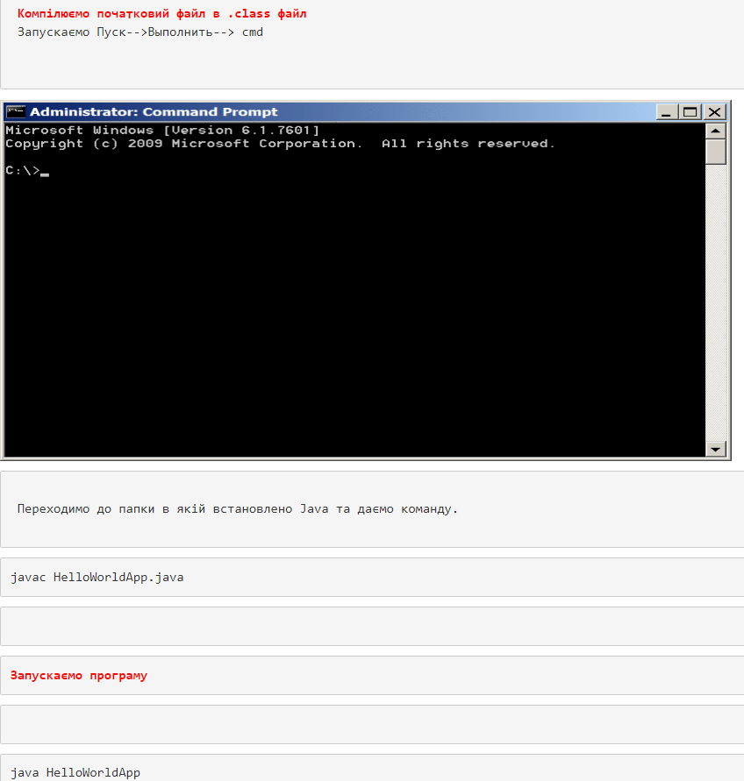

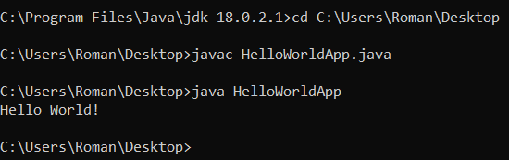

(HelloWorldApp.java я створив на робочому столі)

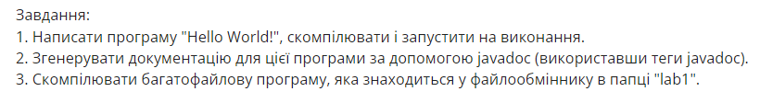

Скрін скачаної папки

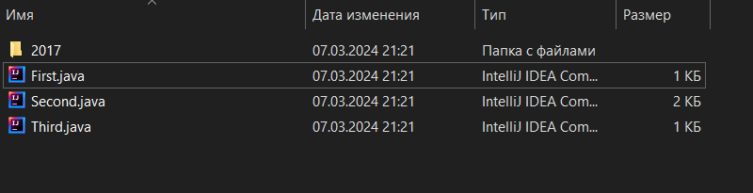

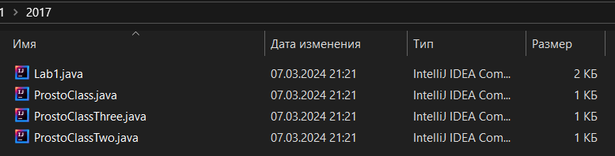

Виконання команд

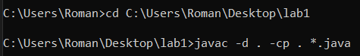

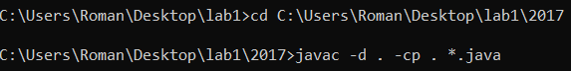

Папки після виконання команд

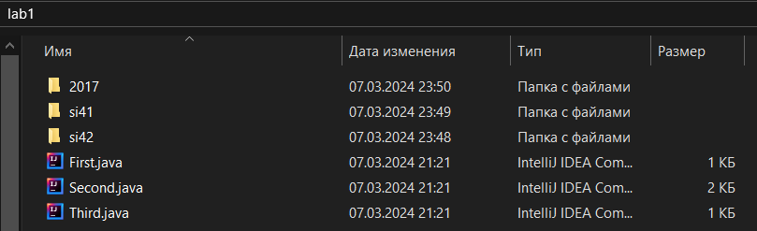

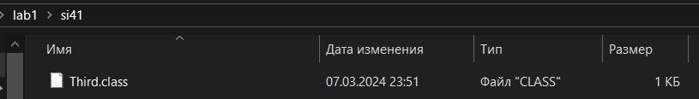

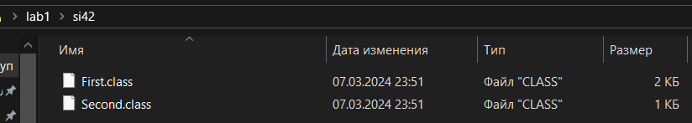

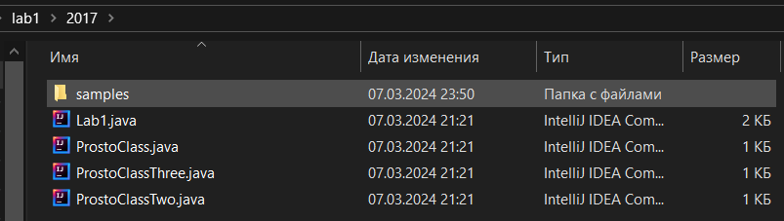

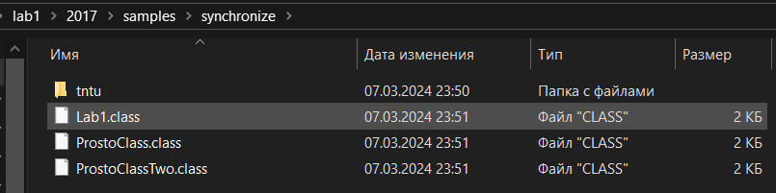

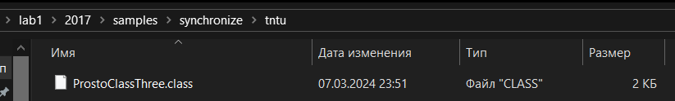

**Висновок:** протягом виконання цієї роботи, я Ознайомився з базовими засобами JAVA